Технология проблемного обучения
на уроках физики.

Жачемук Римма Моссовна,

учитель физики и математики

МБОУ «СОШ № 7 им.Н.Т.Джаримока»
а.Джиджихабль

-2018 г.-
«Надо стремиться показать физическое явление так, чтобы оно не было оторвано от жизни.
Это позволит сделать для ученика очевидной связь между теорией и практикой еще на школьной скамье и будет способствовать уничтожению самой большой болезни нашей учебы – её абстрактности, когда знание существует само по себе, а жизнь идет сама по себе».

П.Л.Капица

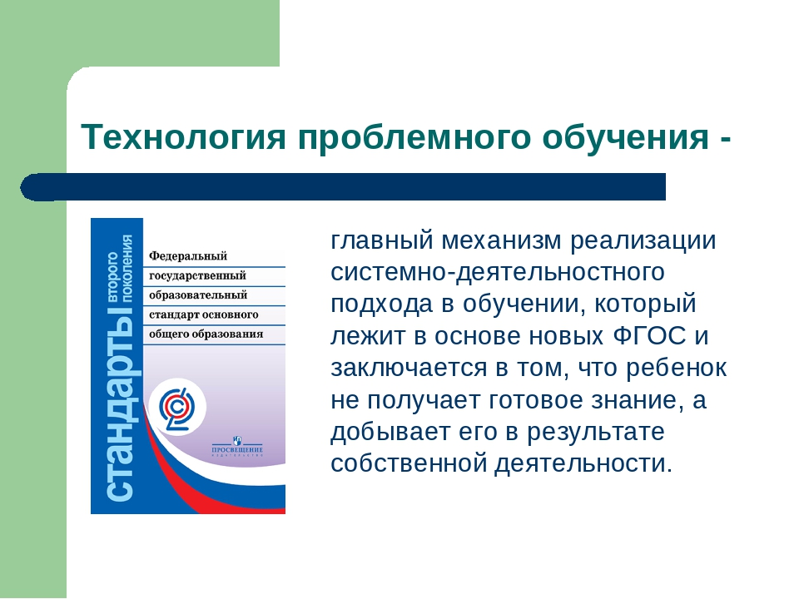

Одним из приоритетных направлений технологии проблемного обучения является переход от простой передачи знаний, умений и навыков от учителя к ученику к развитию способности учащегося самостоятельно ставить учебные цели, проектировать пути их реализации, контролировать и оценивать свои достижения, работать с разными источниками информации, оценивать их и на этой основе формулировать собственное мнение, суждение, оценку. Важным условием решения современных задач образования является формирование универсальных учебных действий, ключевых образовательных компетенций учащихся на основе метапредметного подхода.

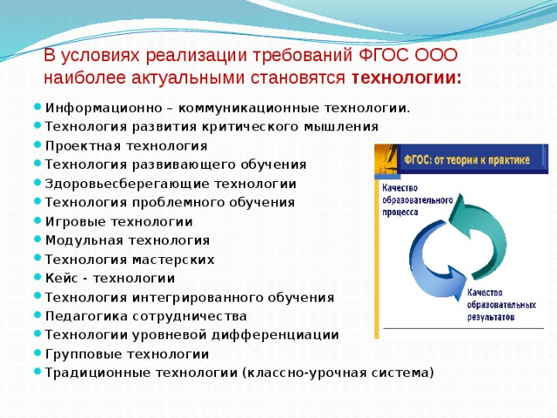
Технология проблемного обучения интересна по многим причинам:
- возникновение противоречия между большим количеством информации, которую должны усвоить учащиеся, и ограниченным сроком обучения;
- необходимость постоянного совершенствования учебного процесса;
- получение не просто определенного объема знаний, но и получение развития на уроках, овладение различными мыслительными операциями сравнения, анализа, синтеза и обобщения.
- противоречие - между потребностью общества в активной, свободной, самоопределяющейся личности и крайне низкой мотивацией к обучению.
Наиболее эффективным, действенным способом активизации мышления учащихся является проблемное обучение. Создание проблемных ситуаций на уроках, их анализ, активное участие учеников в поиске путей решения поставленной учебной проблемы активизирует мыслительную активность обучаемых и поддерживает глубокий познавательный интерес. Школа должна в первую очередь учить детей мыслить — причем всех детей, без всякого исключения.
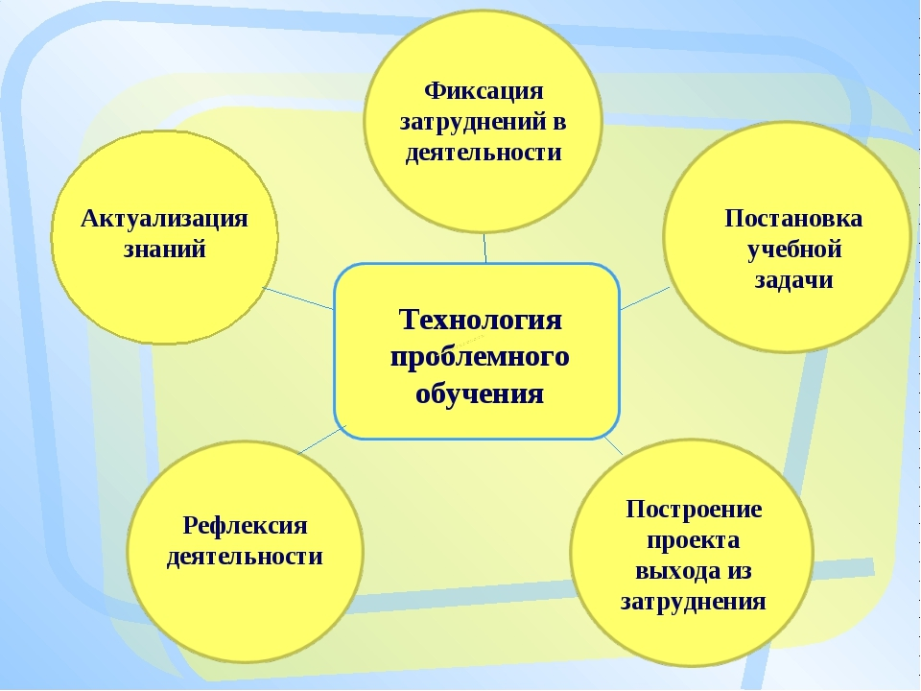

Цели и задачи:
- Теоретически обосновать и систематизировать опыт по теме: «Технология проблемного обучения на уроках физики».
- Проанализировать эффективность использования технологии проблемного обучения и деятельностного подхода с точки зрения развития интереса к предмету и формирования прочных самостоятельных навыков познания окружающей действительности.
Развивать творческую и познавательную деятельность учащихся, умения самостоятельно познавать действительность и развивать в себе любознательность и активность.
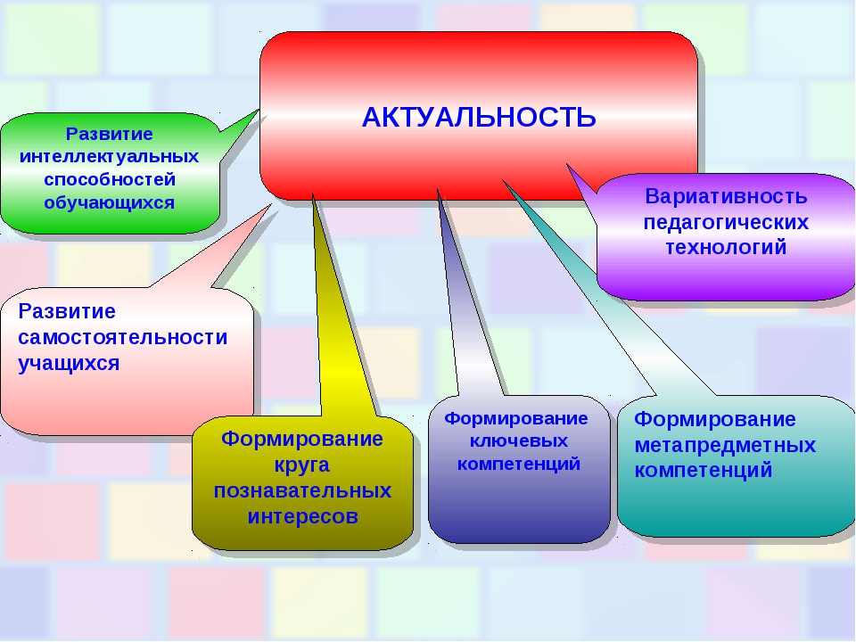

Есть один очень надежный способ усвоения знаний – открыть их самому. Исследовательская работа, поиск решений многочисленных проблем являются основой познания нового в загадочном для ребят мире под названием «ФИЗИКА».
Физика - это один из немногих школьных предметов, в ходе усвоения которого ученики вовлекаются во все этапы научного познания–от наблюдения явлений и их исследования до выдвижения гипотез, выявления на их основе следствий и экспериментальных выводов. 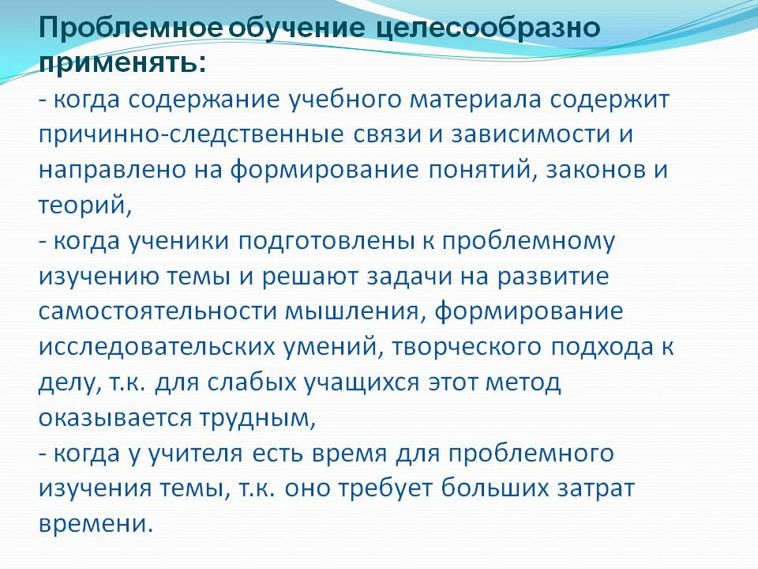
Суть проблемного урока – творческое усвоение знаний.

Основные этапы проблемного урока:
- Подготовка к восприятию проблемы.
- Этап создания проблемной ситуации.
- Формулировка проблемы или осознание учащимися темы (отдельного вопроса темы) в виде учебной проблемы.
- Процесс решения проблемы (выдвижение гипотезы или предположения, эксперимент или опыт, обоснования своей точки зрения).
- Доказательство правильности избранного решения (вывод по сформулированной проблеме).
- Закрепление и обсуждение полученных данных, применение этих знаний в новых ситуациях

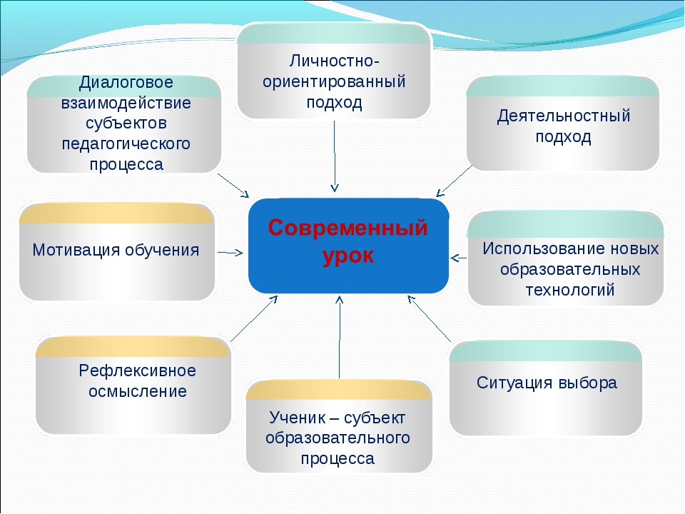

Важнейшим побудителем любой деятельности является интерес. Для того чтобы он возник, ничего нельзя давать детям в «готовом виде»: знания и умения учащиеся должны добывать в процессе их личного труда - индивидуального или в малых группах.

Проблемные методы - методы, основанные на создании проблемных ситуаций, активной познавательной деятельности учащихся, состоящей в поиске и решении сложных вопросов, требующих актуализации знаний, анализа, умения видеть за отдельными фактами физическое явление, закон.

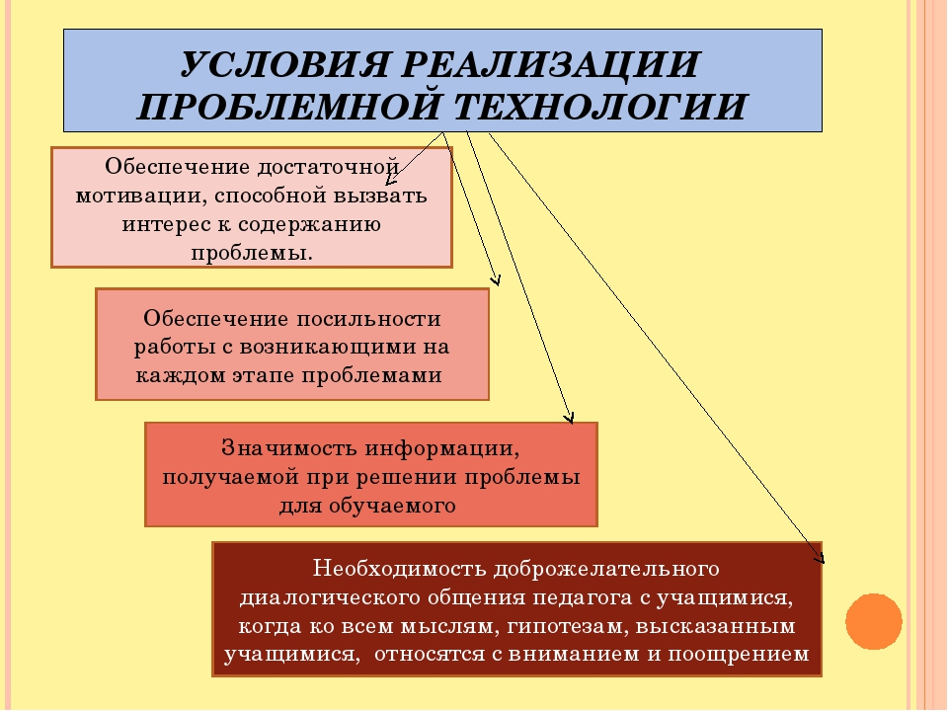

Использование проблемно-поисковых методов в преподавании физики позволяет решать следующие задачи:
- Формировать теоретические знания учащихся;
- Развивать у учащихся:
- словесно-логическое мышление;
- самостоятельность мышления;
- познавательный интерес;
- речь.
Работу свою веду по следующим направлениям:
- Проблемные вопросы, включая вопросы с межпредметным содержанием.
- Проблемные задачи, включая задачи с межпредметным содержанием.
- Проблемный эксперимент.
Проблемный вопрос, как и проблемная задача, является характеристикой объекта мышления. Вопрос может входить в структуру проблемной задачи, выполняя функцию ее требования, и выступать как относительно самостоятельная форма мысли, как отдельное высказывание, требующее ответа. Проблемный вопрос отличается от информационного тем, что он ориентирован на противоречивую ситуацию и побуждает к поиску неизвестного, нового знания.
При решении проблемных вопросов требуется (без выполнения расчетов) объяснить то или иное физическое явление или предсказать, как оно будет протекать в определенных условиях. Как правило, в таких задачах нет числовых данных. Отсутствие вычислений позволяет сосредоточить внимание учащихся на физической сущности явления. Решение проблемных вопросов способствует воспитанию у учащихся внимания, наблюдательности и развитию графической грамотности.
Например:
«Сила трения» 7кл (А.В.Перышкин)
  - С какой целью поверхности педалей сельскохозяйственных машин изготавливают с рельефным рисунком?
  - Имеются два шнура: шелковый и льняной. Какой шнур вы предпочтете для завязывания мешка?
  - Влияет ли прицеп на значение силы трения между колесами трактора и почвой?
«Давление» 7кл (А.В.Перышкин)

- Почему у сельскохозяйственных машин делают колеса с широкими ободами?
- В каком случае давление человека на дорогу больше и во сколько раз : когда он стоит на одном месте или когда идет?

«Диффузия» 7кл (А.В.Перышкин)
- В каком растворе – горячем или холодном быстрее просаливаются огурцы?
- Какой водой, теплой или холодной лучше запивать лекарство, чтобы ускорить его действие? Почему?
- На каком физическом явлении основано применение в медицине мазей, гелей и других наружных лекарственных средств.
и т.д.
При решении проблемных задач ответ на поставленный вопрос не может быть получен без вычислений. Проблемная задача – это ситуация, требующая от учащихся мыслительных и практических действий на основе законов физики, качественного и количественного анализа с подсчетом тех или иных числовых характеристик процесса. С помощью проблемных задач учащиеся знакомятся с достижениями науки и техники. Процесс решения задач является средством контроля знаний и умений учащихся.
«Скорость» 7кл (А.В.Перышкин)
В 1966 г. атомные подводные лодки впервые в мире осуществили кругосветное плавание под водой и за 1,5 месяца, ни разу не поднявшись на поверхность океана, прошли около 40000 км. С какой средней скоростью они двигались?
«Расчет пути и времени движения» 7кл (А.В.Перышкин)
На каком расстоянии находился танк, если пуля, выпущенная солдатом из противотанкового ружья со скоростью 1000 м/с, настигла его через 0,5 с?
«Вес тела» 7кл (А.В.Перышкин)
Самые крупные животные относятся к классу млекопитающих, из них особенно поражает размерами и весом синий кит. Например, один из китов достигал в длину 33 м и весил 1500 кН, что соответствовало весу 30 слонов или 150 быков. Самая крупная современная птица — африканский страус, достигающий 2,75 м в высоту, 2 м в длину (от кончика клюва до конца хвоста) и имеет массу 75 кг. К самым мелким птицам относятся некоторые виды колибри, масса которых 2 г, размах крыльев 3,5 см.
Найти вес млекопитающих в ньютонах, если даны их массы: кита — 7000 кг, слона — 4000 кг, носорога — 2000 кг, быка — 1200 кг, медведя — 400 кг, свиньи — 200 кг, человека — 70 кг, волка — 40 кг, зайца — 6 кг.

При выполнении проблемного эксперимента появляется возможность установить причинно-следственные связи между явлениями, а также между величинами, характеризующими свойства тел. В соответствии с целями и задачами исследования эксперимент может быть количественным или качественным, демонстрационным, исследовательским, техническим или научным. Широкое применение эксперимента в школьном преподавании способствует формированию у учащихся представления об эксперименте как методе научного исследования.
8 класс. Тема: «Мощность тока».« Экспериментальным путем определить как будет изменяться мощность электрического тока в резисторах в зависимости от способа их соединения ».
В7 кл., при изучении архимедовой силы учащимся предлагаю следующие задания: исследовать зависимость выталкивающей силы от объема тела, погруженного в жидкость; от плотности жидкости. Дополнительные задания: исследовать, зависит ли выталкивающая сила от плотности тела, глубины погружения.
«Способы увеличения и уменьшения давления» 7кл (А.В.Перышкин)
1. Зависимость давления от действующей силы. Разрезание двух кусков пластилина проволоками одинаковой толщины, закрепленными в лапках штатива: подвесьте на один кусок два груза по 100 г, а на другой кусок — один груз массой 100 г. Объясните результаты эксперимента.
В 7 кл. провожу исследовательские работы при изучении таких вопросов: сила трения, её виды, от чего зависит; каковы условия плавания тел в жидкостях, равновесия рычага .
Использование занимательного материала.
Сформировать глубокий познавательный интерес к физике у всех учащихся невозможно.Важно, чтобы всем ученикам было интересно на каждом уроке.
Разнообразие занимательных форм обучения на уроках (игры-упражнения, состязания, конкурсы, «сигнальные карточки», живое, образное описание событий, эпизода, рассказ-задача, игры-путешествия, шарады, загадки, курьёзы, шутки, конкурс на быстрое отыскание ошибок и т.д.) создаёт положительный эмоциональный фон деятельности, располагает к выполнению тех заданий, которые считаются трудными и даже непреодолимыми. Занимательность делает процесс овладения знаниями более привлекательным.
Наибольшее применение занимательность находит в закреплении и повторении учебного материала, в совершенствовании умений и навыков с учётом основных пробелов в знаниях и умениях учащихся.
Предполагается, что при использовании на уроках физики занимательных материалов активизируется мыслительная деятельность учащихся и повысится интерес к предмету.
Примеры занимательных материалов которые использую в своей работе:
- Ребусы эффективны как при объяснении нового материала так и при закреплении и углублении полученных знаний.. Учащимся предлагается отгадать зашифрованное слово: название темы, единица измерения, высказывание ученого и т. д. При этом развивается мышление учащихся.
- Кроссворды в увлекательной форме позволяют активизировать мыслительную деятельность ученика, подготовить его к изучению нового материала и повторить ранее изученный. Разгадывание кроссвордов в большей степени способствует развитию памяти и внимания учащихся. Учащимся предлагается разгадать кроссворд, в котором зашифровано название темы или который связан с изученной темой.
- Загадки дают учащимся свежий психологический заряд, новую эмоциональную окраску в настроении и в знаниях . На уроках использую загадки, связанные с физическими явлениями в природе; загадки о физических приборах; загадки, связанные с техникой.
- Физические явления в художественной литературе.
Природа – это не только окружающая среда, но и огромная «лаборатория»,где происходят разнообразные физические процессы и явления. Изучение их на фоне фрагментов из художественных произведений обогащает учебный процесс. Он становится интересным, наглядно – образным, впечатляющим.
5.Физические «фокусы» на уроках.
Разбудить любознательность, заставить взглянуть на обычные явления через призму физических законов можно с помощью опыта – «фокуса». Если традиционный демонстрационный опыт, показываемый учителем, ученик обычно осмысливает сразу, то «фокус», как правило, ставит его в тупик; для объяснения требуется внимательность и наблюдательность, раздумья и еще раз раздумья. Каждый фокус ученик старается повторить, а так как в ходе урока это сделать трудно, то фокус он воспроизводит дома, показывая родителям, друзьям, ищет совместно разгадку. Тем самым эксперимент – фокус повышает интерес к предмету и к знаниям. Разгадывая секрет фокуса. Ученик развивает свои умственные способности, начинает применять знания в незнакомой жизненной ситуации. Таким образом, этот вид учебного эксперимента развивает творческие возможности учащихся
Так как фокусы- опыты рассчитаны на учащихся, то они должны быть достаточно просты, связаны с учебным материалом. Оборудование для опытов нужно выбирать самое доступное и элементарное.
Многолетний опыт работы в школе ( 36 лет ) показывает, что в развитии интереса к предмету нельзя полностью полагаться на содержание изучаемого материала. Если учащиеся не вовлечены в активную деятельность, то любой содержательный материал вызовет в них созерцательный интерес к предмету, который не будет являться познавательным интересом.

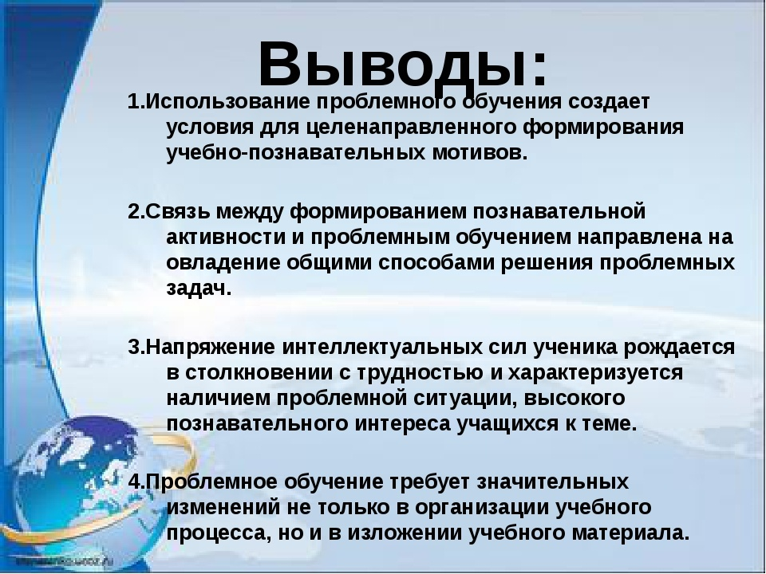

"Человек образованный – тот, кто знает,
где найти то, чего он не знает"
Георг Зиммель

Литература
- И.Я.Ланина «Развитие интереса к физике»
- В.И.Елькин «Оригинальные уроки физики и приемы обучения».
- Зверева Н.М. « Активизация мышления учащихся на уроках физики».
- А.П.Червоняк «Проблемное обучение и развитие познавательного интереса учащихся»

